HỘI THÁNH TIN LÀNH VIỆT NAM (MN)  CHI HỘI TÔ HIẾN THÀNH  BAN CƠ ĐỐC GIÁO DỤC |  | * Họ và tên: _______________________________  * Năm sinh: _________ ĐT: __________________  * Lớp TCN: _______________________________
LỜI SỐNG HẰNG NGÀY
Bài số
45/26
Điểm

Kinh Thánh: Áp-đia & Giô-na 1-4
Thời gian: Từ ngày 08.11.2026 – 15.11.2026
I. Đọc Kinh Thánh: Hãy khoanh tròn những đoạn Kinh Thánh (KT) quý vị đã đọc xong trong tuần này:
Áp-đia ; Giô-na 1, 2, 3, 4.
II. Thực hiện theo yêu cầu của từng câu sau và cho biết địa chỉ đầy đủ, cụ thể:
1. Gạch bỏ ô sai | Lý lịch của Giô-na:
a. con trai A-mi-tai; |  | b. người trốn việc; |  | c. đã làm nên biển và đất khô; |  | d. người Hê-bơ-rơ; |  | e. kính sợ Đức  Giê-hô-va. | * KT __________

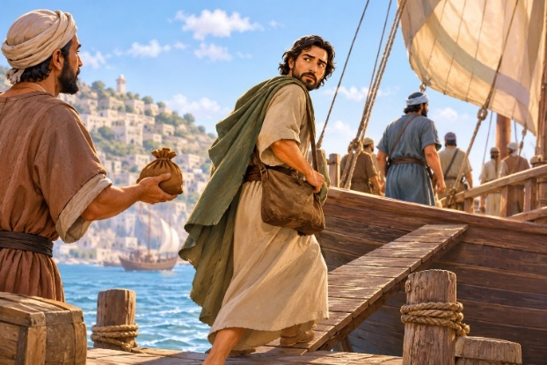
2. Tìm câu Kinh Thánh cho biết Giô-na đã làm gì để lánh khỏi mặt Đức Giê-hô-va (hình gợi ý)?
* KT __________
3. Khoanh chọn ý đúng nhất |
Ai lìa bỏ sự thương xót của mình?
a. Kẻ chăm sự hứa nguyện;
b. Kẻ nhớ đến Đức Giê-hô-va;
c. Kẻ chăm sự hư không giả dối;
d. Tất cả đều đúng.
* KT __________
4. Điền Đ trước ý Đúng và S trước ý Sai | Những kẻ ở đồng bằng sẽ được gì?
a. . . . . . . .Ở giữa Ca-na-an;
b. . . . . . . .Người Phi-li-tin làm kỷ vật;
c. . . . . . . .Ruộng của Sa-ma-ri và ruộng của Ép-ra-im.
d. . . . . . . .Sẽ được giải cứu lên trên núi Si-ôn.
* KT __________
5. Có mấy lần Đức Giê-hô-va truyền cho Giô-na “Hãy đi đến thành lớn Ni-ni-ve”?
……… lần * KT __________
6. Đánh dấu vào ô đúng | Các thuỷ thủ đã làm gì sau khi Giô-na thừa nhận vì cớ ông mà mọi người gặp cơn bão?
a. Họ dâng của lễ cho Đức Giê-hô-va; | b. Họ kính sợ Đức Giê-hô-va;
c. Họ hứa nguyện cùng Ngài; | d. Họ chửi mắng Giô-na.
* KT __________
7. Khoanh chọn ý đúng nhất | Núi Ê-sau sẽ thuộc về ai?
a. Người Thê-man;
b. Người ở phương nam;
c. Kẻ ở đồng bằng;
d. a & b đúng;
e. b & c đúng.
* KT __________
8. Khoanh chọn ô đúng | Giô-na đã ca ngợi thuộc tính nào của Giê-hô-va Đức Chúa Trời?
Thuộc tính này cũng được đề cập trong Giô-ên 2:13.
a. Chậm giận; |  | b. Xuống tai vạ; |  | c. Thương xót; |  | d. Giàu ơn; |  | e. Nhân từ. | * KT __________

9. Đánh dấu vào ô đúng | Theo lịnh vua, đối tượng nào phải kiêng ăn và quấn bao gai?
a. Vua và các tôn trưởng;
b. Giô-na và vua;
c. Người ta và thú vật;
d. Người già và trẻ em.
* KT __________
10. (*) Phần chia sẻ bài học: Đây là phần không mang tính đúng sai, khích lệ bạn chia sẻ những quan sát và suy nghĩ của mình.
* Theo bạn, Giô-na 2:3-8 cho biết những thuộc tính nào của Đức Giê-hô-va?
. . . . . . . . . . . . . . . . . . . . . . . . . . . . . . . . . . . . . . . . . . . . . . . . . . . . . . . . . . . . . . . . . . . . . . . . . . . . . . . . . . . . . . .
. . . . . . . . . . . . . . . . . . . . . . . . . . . . . . . . . . . . . . . . . . . . . . . . . . . . . . . . . . . . . . . . . . . . . . . . . . . . . . . . . . . . . . .
* Theo bạn, Cơ Đốc nhân thường lánh khỏi mặt Đức Chúa Trời bằng cách nào?
. . . . . . . . . . . . . . . . . . . . . . . . . . . . . . . . . . . . . . . . . . . . . . . . . . . . . . . . . . . . . . . . . . . . . . . . . . . . . . . . . . . . . . .
. . . . . . . . . . . . . . . . . . . . . . . . . . . . . . . . . . . . . . . . . . . . . . . . . . . . . . . . . . . . . . . . . . . . . . . . . . . . . . . . . . . . . . .

. . . . . . . . . . . . . . . . . . . . . . . . . . . . . . . . . . . . . . . . . . . . . . . . . . . . . . . . . . . . . . . . . . . . . . . . . . . . . . . . . . . . . . .
THÔNG BÁO
- Hạn nộp bài 45/26: 15.11.2026. Bài nộp xin bỏ vào thùng Thu bài đọc Lời Sống Hằng Ngày.
Bài nộp trễ không được tính điểm. Không tính điểm bài nộp nhiều lần hoặc làm bằng bút chì.
Không được viết tắt các danh của Ba Ngôi Đức Chúa Trời.
- Quý tín hữu có thể quét mã QR để tải bài làm, hoặc tải từ link:
https://httltohienthanh.org/co-doc-giao-duc/loi-song-hang-ngay
- Nhận bài: tại lớp Trường Chúa Nhật hoặc bàn Tiếp Tân / phòng Trường Chúa Nhật.
Mời quý tín hữu tích cực tham gia chương trình này. Chương Trình LỜI SỐNG HẰNG NGÀY

